**Лабораторная работа №9**

«Итерационные ЦВП с управлением по индексу и функции. Вариационный ряд»

**Цель**: изучить работу итерационных циклических вычислительных процессов с управлением по индексу/аргументу и функции.

**Используемое оборудование:** ПК, PascalABCNet

**Постановка задачи**



**Блок схема**

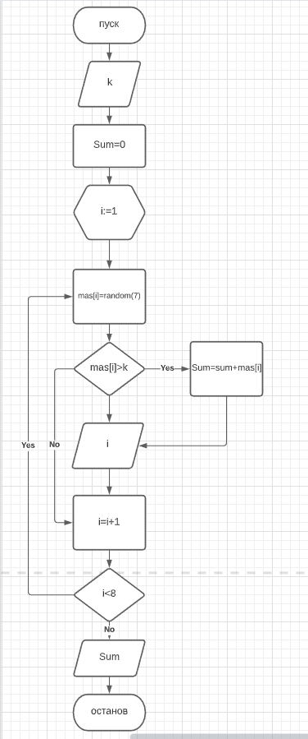

**Код программы**

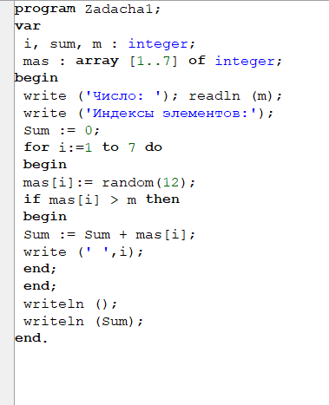

**Вывод:** В данной работе рассмотреныитерационные ЦВП с управлением по индексу и функции.